八上物理期末专题训练
【光折射现象作图】
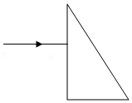
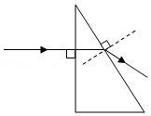
【一】如图所示，一束光从三角形玻璃砖的侧面垂直射入。请画出光束进入玻璃砖和离开玻璃砖后的光路图。

【解答】光从空气垂直入射到玻璃界面上，传播方向不变，当光从玻璃斜射入空气中时，折射角大于入射角，折射光线将远离法线，在作图时，注意先做出法线。如右图所示。

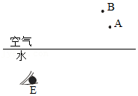
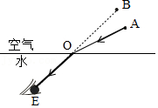
【二】如图所示，小明潜水时在水下E处看到了小鸟的像，图中A、B两点，其中一点是小鸟，另一点是小鸟的像，请在图中画出水下E处的小明看到小鸟的光路图。

【解答】连接眼睛处的E点与点B，EB与界面的交点即为入射点O，OE就是折射光线，连接AO，AO就是入射光线，即可完成水下E处的小明看到小鸟的光路图；如右图所示。

【三】在图中画出光线AO从空气斜射入水中的大致折射光线。
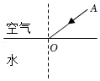
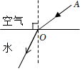

【解答】光由空气斜射入水中时，折射光线和入射光线位于法线的两侧，折射角小于入射角，据此画出折射光线，如右图所示。

【四】如图，一束光从水斜射入空气中，其折射光线如图所示。请在图中作出此光线的入射光线。
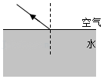
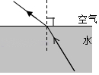

【解答】图中法线已经画出，在法线右侧的水中画出入射光线，方向指向入射点，注意入射角小于折射角，如右图所示。

【五】如图所示，一束光线从空气斜射到水面时发生反射和折射，OB为反射光线，请作出入射光线和大致的折射光线方向。
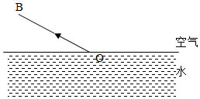
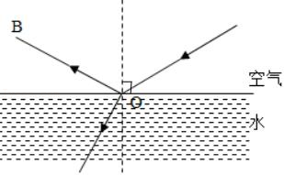

【解答】先过折射点O垂直水面作出法线，根据反射角等于入射角，在法线右侧的空气中画出入射光线，方向指向入射点，然后再根据折射角小于入射角在水中画出折射光线，如右图所示。

